Presseinformation

EPSG-Auftritt zur SPS/IPC/Drives zeigt: POWERLINK und openSAFETY auf Überholspur

Rekordbesuch verzeichnete die Ethernet POWERLINK Standardization Group EPSG auf der SPS/IPC/DRIVES 2011. „Analog zur Marktnachfrage stieg auch das Besucherinteresse an POWERLINK und openSAFETY bei unserem achten Auftritt in Nürnberg, die Zahl erfasster Massekontakte legte um über 100% zu“, sagt EPSG Vorsitzender Stefan Schönegger. „Besuchermagnete waren ein Multi-Vendor Tripod-Roboter und ein Exponat mit drehend montierter, über Schleifring angesprochener Antriebs- und Sicherheitstechnik sowie eine openSAFETY Live-Demo. Auch die gezeigte Integration von POWERLINK in Anybus®-Module von HMS sorgte für lebhaftes Interesse.“

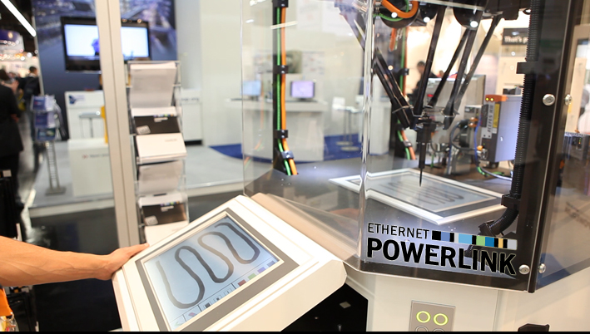
Bild 1: Schnelligkeit und Synchronität des gezeigten Tripod-Roboters mit Antriebskomponenten unterschiedlicher Hersteller beweisen Geschwindigkeit, Präzision und Herstellerneutralität von POWERLINK.

Bilder: | EPSG_Tripod-Robot | Zeichen: | 876
Dateiname: | 15_EPSG_POWERLINK_Tripod-Roboter_DE | Datum: | 12.01.2012

Unternehmenshintergrund

Die Ethernet POWERLINK Standardization Group (EPSG) wurde 2003 als unabhängige Organisation von führenden Unternehmen der Antriebs- und Automatisierungstechnik gegründet. Ziel der Arbeit ist die Standardisierung und Weiterentwicklung des von B&R im Jahr 2001 eingeführten POWERLINK. Das leistungsstarke Echtzeit-Kommunikationssystem ist eine Protokollerweiterung zum Ethernet-Standard nach IEEE 802.3, um Echtzeitdaten im Mikrosekundenbereich zu übertragen. Die EPSG kooperiert mit führenden Standardisierungsorganisationen wie beispielsweise der CAN in Automation (CiA) oder der IEC. Vorstand ist Anton Meindl, BU Manager Controls bei B&R.

Kontakt:

Ethernet POWERLINK Standardization Group (EPSG)
POWERLINK-OFFICE
Schaperstr. 18
10719 Berlin
Germany
Tel.: +49 . 30 . 8508 8529
Fax: +49 . 30 . 8508 8586
E-Mail: info@ethernet-POWERLINK.org
Internet: www.ethernet-POWERLINK.org

